87,5 -100% odl (5) Ime in priimek: ___________________________________

75 –87,0% pd (4)

62,5-74,5% db (3) Razred: _________________________________________
B

50 -62,0 zd (2) Datum: _________________________________________

Preverjanje vaje: MORFOLOGIJA, SISTEMATIKA IN RAZMNOŽEVANJE MAHOV
IN PRAPROTNIC

1. Katere rastline so prikazane na slikah od A do H in v katere sistematske skupine (deblo in poddeblo ali razred) jih uvrščamo ?(11t)

 | Ime rastline | deblo | poddeblo ali razred
A
B | /
C
D
E
F
G
H | /

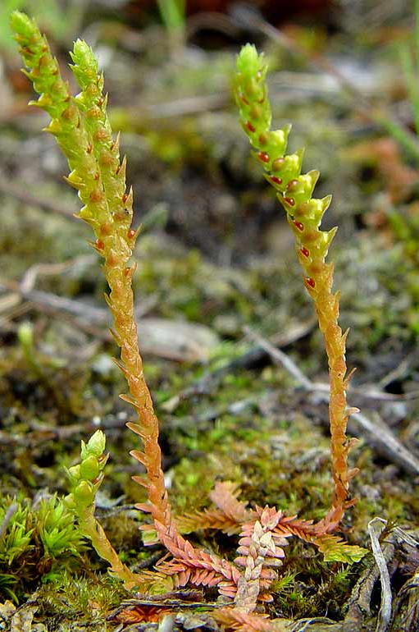
2. Katere dele rastline vidimo na sliki?
Označite jih na sliki in poimenujte. (2,5t)

3. Rastlina na sliki D razvijedve vrsti poganjkov.
Kateri je prikazani poganjek in kakšna je njegova vloga? (1t)

4. Kakšne liste ima rastlina na sliki A?
Natančno jih opišite. (1,5t)

______________________________ , ______________________________, ______________________________ .

5. Katera generacija je na vidna sliki D in katera na sliki E? (1t)

6. Kako izraščajo stranski poganjki in listi pri rastlini B? (1t)

7. Kaj prikazujejo slike I, J, K, L in kaj je njihova vloga? (4t)

 | Kaj prikazuje slika? | Vloga prikazane strukture
I
J
K
L
A B
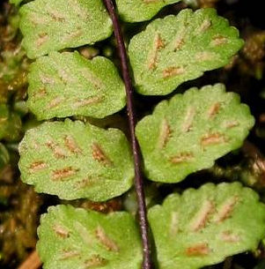
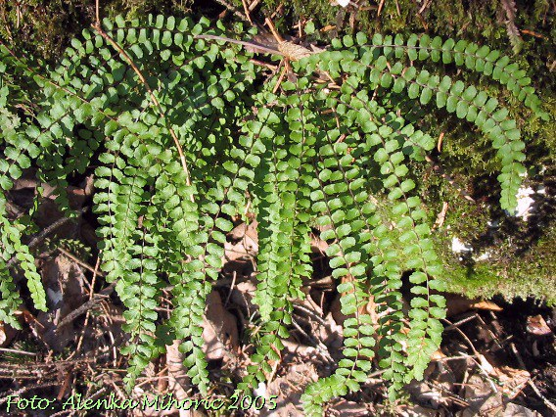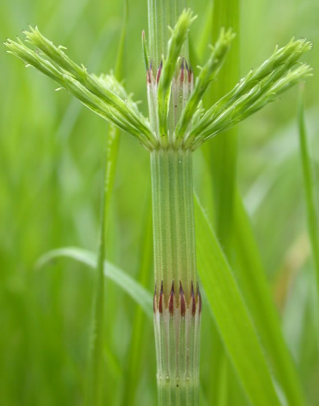

C D
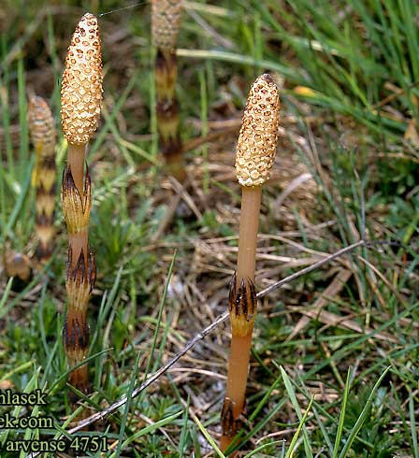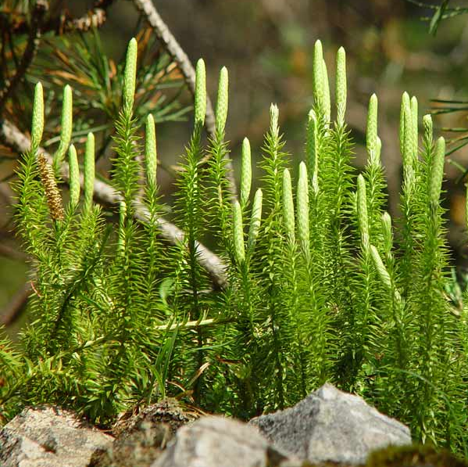

E F
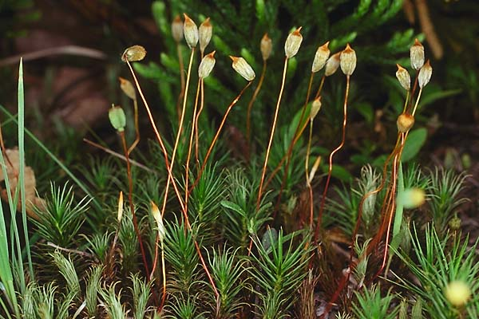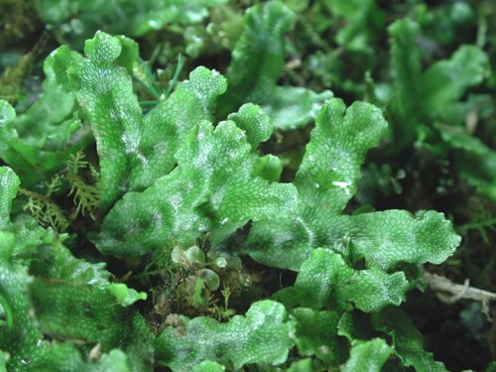

H I
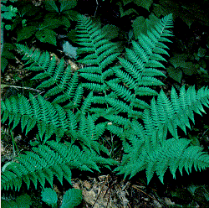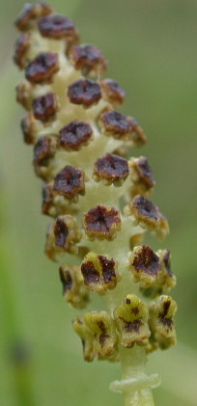

J K
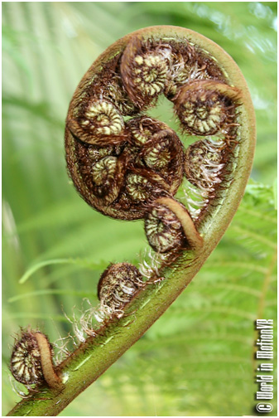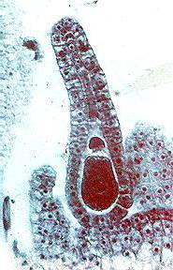

L


